***GUIA DE INSTALACION DEL DOCKER***

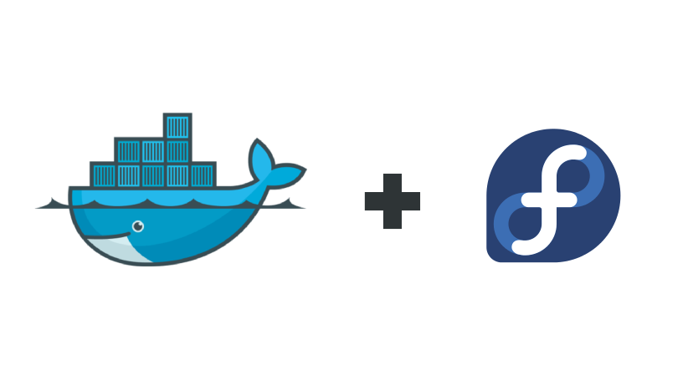

**SISTEMAS OPERATIVOS II**

| Permisos de Superusuario |
| --- |

El primer paso que vamos a realizar es darnos permisos de super usuario para que podamos realizar la instalación sin problemas.

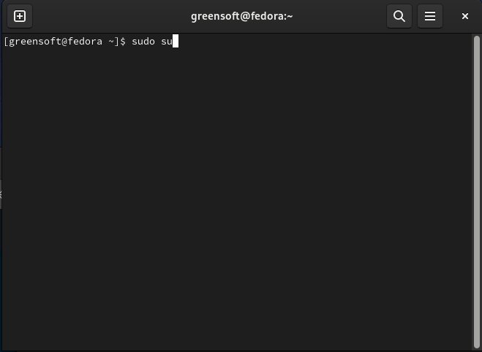

Una vez pongamos el comando para elevar los permisos nos pedirá la contraseña de nuestro usuario, una vez la tengamos vamos a poder seguir la instalación.

.

| Desinstalar versiones antiguas |
| --- |

Lo siguiente que haremos es ingresar, la siguiente línea de comandos que lo que hará es desinstalar las versiones antiguas del docker y si este tiene instaladas dependencias eliminarlas también.

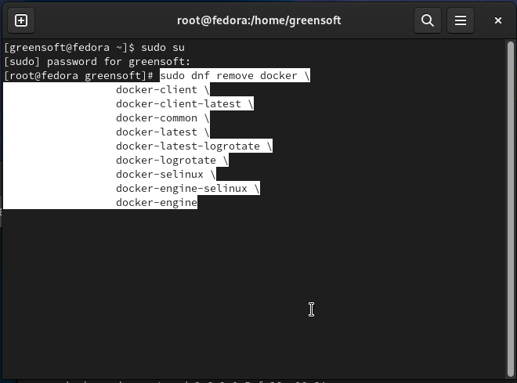

En el siguiente paso nos pedirá permiso para poder hacer la eliminación, nos dará dos opciones de pulsar la S o la N, en este caso pulsaremos la S para poder seguir con la instalación.

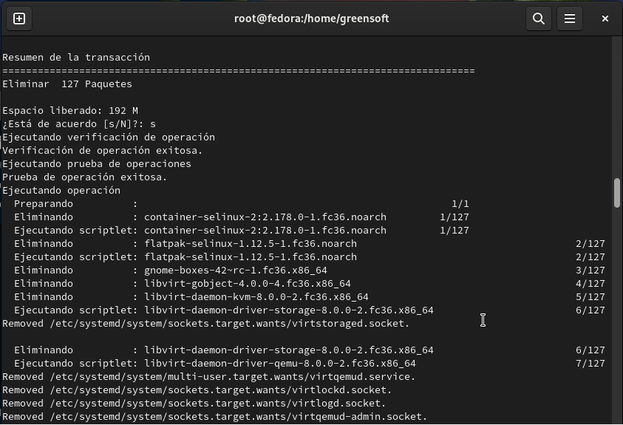

| Instalar usando el repositorio |
| --- |

Nosotros vamos a instalar el docker usando el repositorio, y vamos a ingresar el siguiente comando para seguir la instalación, esto lo que hace es instalar el paquete que proporciona los comandos para administrar el repositorio y configurar el mismo.

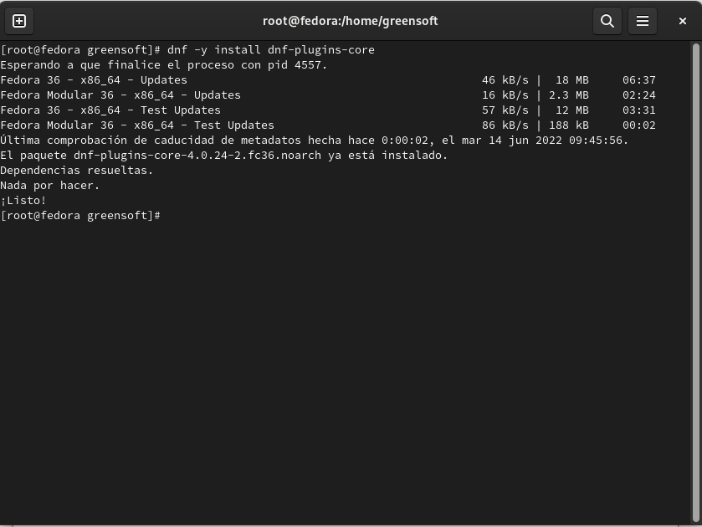

Una vez pongamos ese comando va a empezar a descargar unas dependencias, después de que las descarguemos ingresamos el siguiente comando.

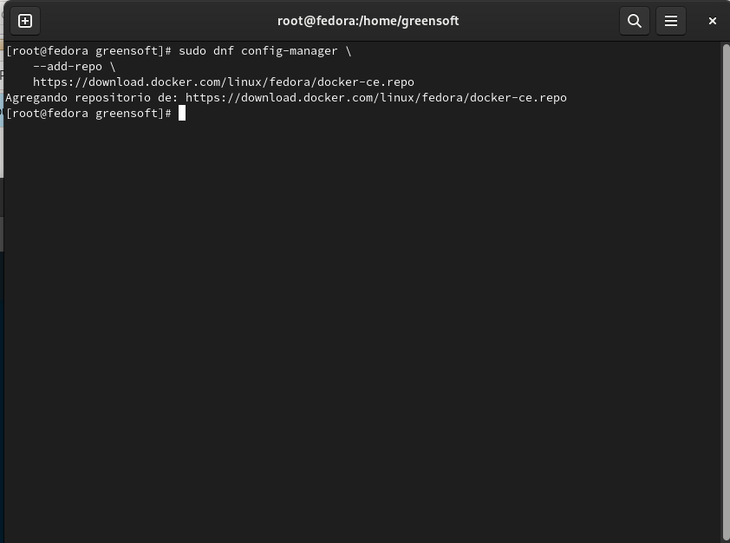

| Instalar Docker |
| --- |

Con el siguiente comando si instalaremos el motor del docker, lo que hace este código es instalar la última versión del docker, si quiere instalar una versión en especifico es con un comando diferente que puede buscar en la web oficial del docker.

<https://docs.docker.com/engine/install/fedora/>

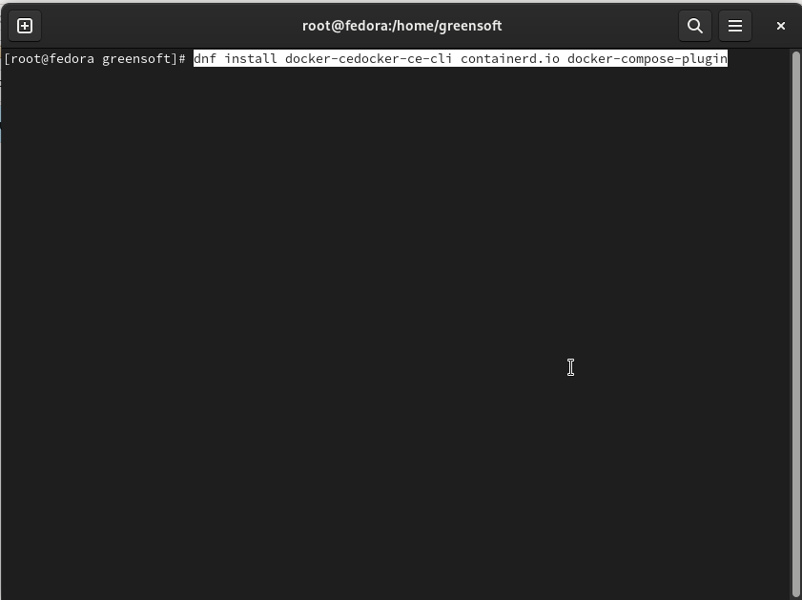

Nos aparecerá algo como lo siguiente y empezará la instalación.

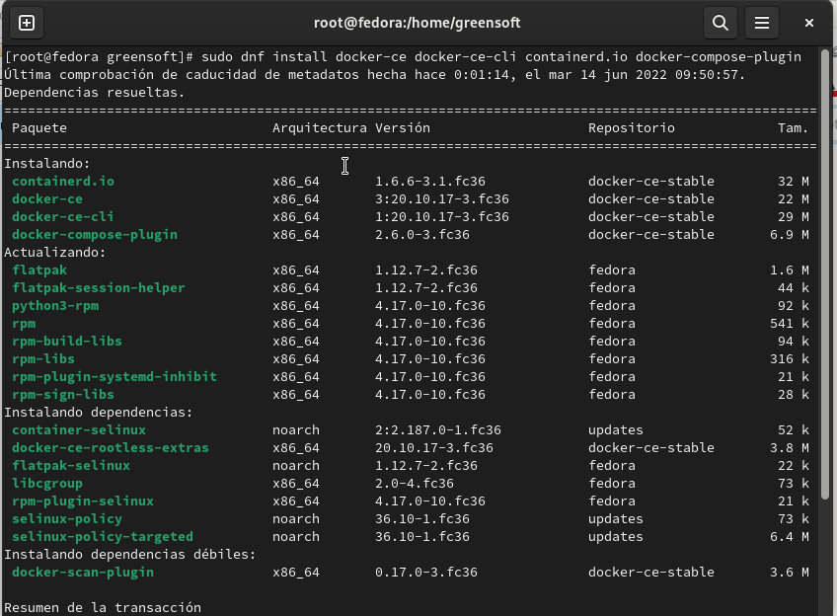

| Iniciar el docker |
| --- |

Una vez termine la instalación de la última versión de nuestro docker lo tendremos que iniciar, y para iniciarlo es con la siguiente línea de código. 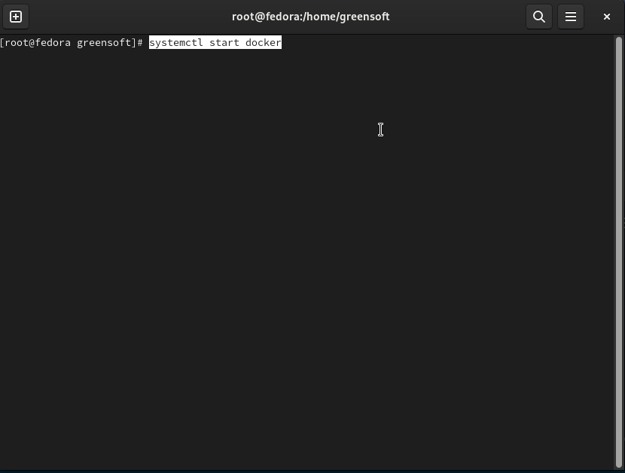

Una vez iniciemos el docker podemos verificar si este funcionando ejecutando un hola mundo que trae por defecto el Docker que se hace de la siguiente manera.

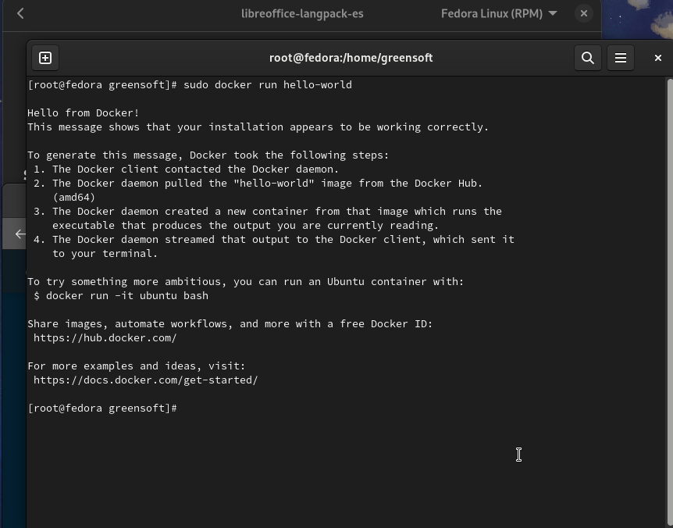

Si el docker se instaló correctamente y siguió los pasos que le dimos en este manual, a la hora de ejecutar el hola mundo debería de recibir un mensaje como el que se ve en la foto.